**枣庄市人民政府关于印发枣庄市绿色低碳发展工作方案的通知**

枣庄市人民政府关于印发枣庄市绿色低碳发展工作方案的通知  
（枣政发〔2018〕11号 2018年5月31日）

　　[枣庄市人民政府关于印发枣庄市绿色低碳发展工作方案的通知](https://resources.pkulaw.cn/staticfiles/fagui/20210205/17/10/0/94da6a4cc1f7cbec938c8d6d8343e5ef.pdf)

©北大法宝：（[www.pkulaw.com](https://www.pkulaw.com)）专业提供法律信息、法学知识和法律软件领域各类解决方案。北大法宝为您提供丰富的参考资料，正式引用法规条文时请与标准文本核对。 欢迎查看所有[产品和服务](http://www.pkulaw.net/" \t "_blank)。  
[法宝快讯： 如何快速找到您需要的检索结果？ 法宝 V6 有何新特色？](http://www.pkulaw.com/helps/69.html" \t "_blank)

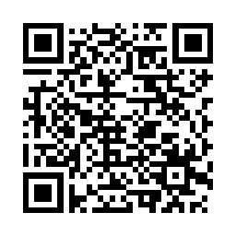

扫描二维码阅读原文

原文链接：[https://www.pkulaw.com/lar/37645056f7ee772beb785e7d6f2477b2bdfb.html](https://www.pkulaw.com/lar/37645056f7ee772beb785e7d6f2477b2bdfb.html" \t "_blank)